Федеральное агентство связи
Государственное образовательное учреждение
профессионального высшего образования
Московский технический университет связи и информатики
Волго-Вятский филиал МТУСИ

Контрольная работа №1Б

по дисциплине

Основы теории цепей

Выполнил:
студент курса
специальность
ст. билет №

2012 г.

ЗАДАНИЕ № 1

Задание № 1 – выполняется в соответствии со схемами (рис.1).
Номер схемы соответствует последней цифре студ. билета.
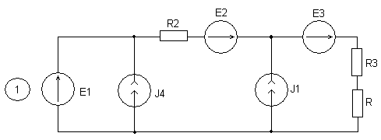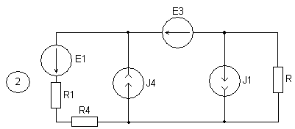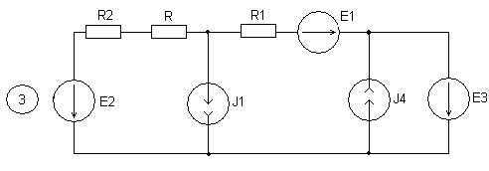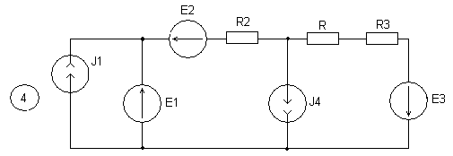
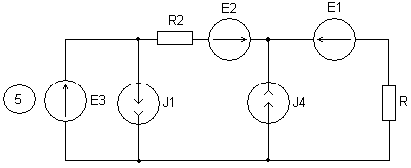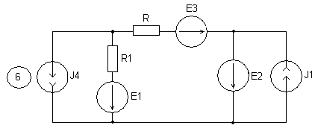

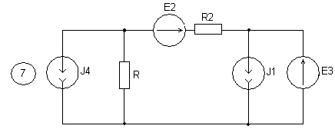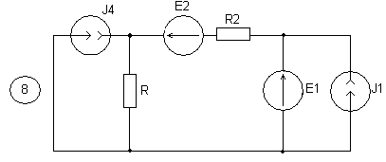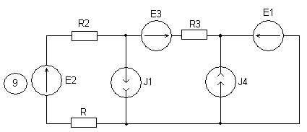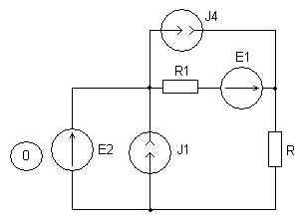
Рис.1
Данные параметров схем указаны в таблице 3.2.

- последняя цифра студ. билета.
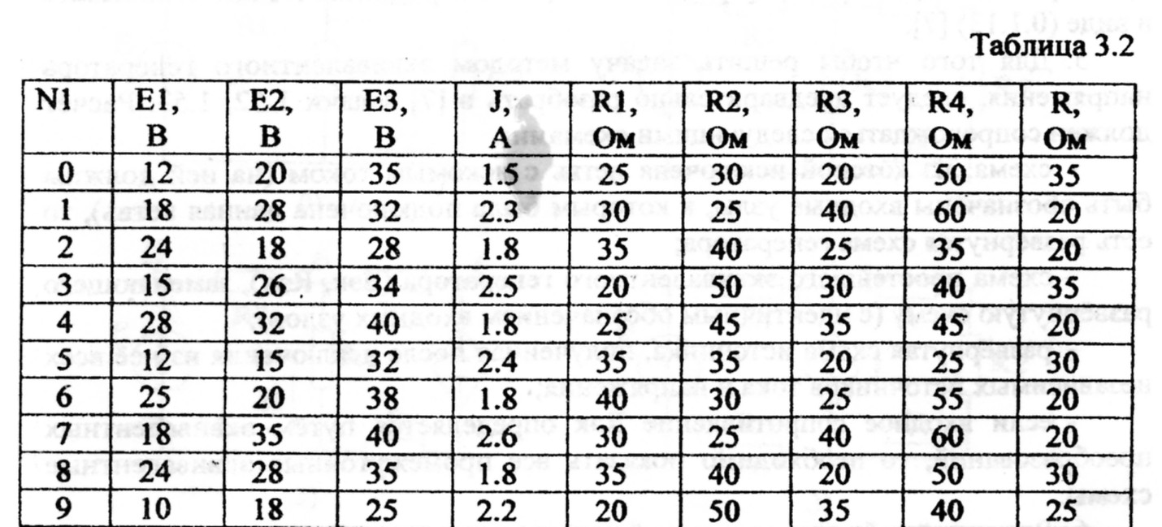
- последняя цифра студ. билета.
- изобразить электрическую схему, соответствующую Вашему варианту (рис.1),
- подсчитать количество ветвей, узлов и независимых контуров в схеме,
- задать произвольно направления токов в ветвях схемы и записать в общем виде уравнения по 1ому и 2ому законам Кирхгофа (уравнения не решать!).
- вновь изобразить электрическую схему,
- задать произвольно направления токов в ветвях схемы,
- пронумеровать узлы и последний по номеру узел заземлить,
- определить количество уравнений
- записать значения параметров схемы из таблицы 3.2.,
- рассчитать токи ветвей методом узловых напряжений:
- написать уравнение цепи в узловых потенциалах и решить его,
- после решения уравнения сделать проверку, подставив решение в уравнение, и получить тождество,
Определить токи ветвей по закону Ома,
- правильность полученных значений токов ветвей проверить по 1ому закону Кирхгофа в узлах схемы.
- рассчитать ток в резисторе «R» методом наложения.
- Каждое действие по расчету составляющих тока ветви сопроводить изображением схемы, полученной при исключении всех источников кроме требуемого одного (источники удаленных Э.ДС. заменяются короткозамкнутой перемычкой, ветви с источниками тока исключаются, все резисторы остаются в схеме).
Значение полученного тока в ветви с сопротивлением R сравнить со значением тока, полученным ранее для этой ветви методом узловых напряжений. Они должны совпадать.
- вновь изобразить схему с указанием направлений токов ветвей,
- рассчитать баланс мощностей.

Порядок выполнения работы.

Значения элементов схемы взять из таблицы 3.2.методических указаний согласно вашему варианту

$E_{1}=$ $E_{2}=$ $E_{3}=$ $R_{1}=$ $R_{2}=$ $R_{3}=$ $R_{4}=$

$R=$

Изобразить схему задания

Рис.1.1

- задать произвольно направления токов в ветвях схемы и записать уравнения по 1ому и 2ому законам Кирхгофа. ( Учебник ОТЦ стр.28-29). Уравнения не решать!

Вновь изобразить электрическую схему

Рис.2.1.
- задать произвольно направления токов в ветвях схемы,
- пронумеровать узлы и последний по номеру узел заземлить,
- записать значения параметров схемы из таблицы 3.2.,
- рассчитать токи ветвей методом узловых напряжений. (См. учебник по ОТЦ стр.43-47). После решения уравнения сделать проверку, подставив решение в уравнение, и получить тождество.
- правильность полученных значений токов ветвей проверить по выполнению 1го закона Кирхгофа в узлах схемы

- рассчитать ток в резисторе «R» методом наложения. (См. учебник по ОТЦ стр.51-52). Каждое действие по расчету составляющих тока ветви сопроводить изображением схемы, полученной при исключении всех источников кроме одного, (источники Э.ДС. заменяются короткозамкнутой перемычкой, ветви с источниками тока исключаются, все резисторы остаются в схеме).
Значение полученного тока в ветви R как алгебраической суммы частных токов в ветви с сопротивлением R сравнить со значением тока, полученным ранее для этой ветви методом узловых напряжений. Они должны совпадать.

Рис.3.1.

Рис.4.1.

Рис.5.1

Рис.6.1

Рис.7.1

$$I_{R}=$$

Вновь изобразить схему цепи и указать истинные направления токов ветвей.

Рис.8.1.
Произвести расчет баланса мощностей. (См. учебник по ОТЦ стр. 52-53).

ЗАДАНИЕ № 2

Задание: Двухполюсник, схема которого представлена на рис. 1.2, представляющий собой смешанное соединение$R,L,C$, подключен к источнику гармонического напряжения $u(t)=U_{m}\text{Sin}(2π\text{ft}±ψ)$, параметры которого определяются по таблице 3.4.
$R=5\text{Ом}$,$L=\text{50}\text{мкГн},C=\text{100}\text{нФ}$.
- Записать комплексные выражения ${\underline{Z}}_{1},{\underline{Z}}_{2},{\underline{Z}}_{3}$ соединений схемы (предварительно разделив их на 3 части) и определить эквивалентное сопротивление цепи ${\underline{Z}}_{\text{экв}}$.
- Рассчитать комплексные значения токов во всех ветвях и напряжений на всех элементах цепи:$\underline{I_{1}},\underline{I_{2}},\underline{I_{3}},\underline{U_{1}},\underline{U_{2}},\underline{U_{3}},{\underline{U}}_{\text{вх}}$.
- Постройте векторную диаграмму токов $\underline{I_{1}},\underline{I_{2}},\underline{I_{3}}$.
- Запишите выражения для мгновенных значений токов $i_{1},i_{2},i_{3}$и напряжения $u_{R}$.
- Постройте графики зависимости от времени мгновенных значений входного тока $i(t)$ и входного напряжения $u(t)$.
- Рассчитайте баланс активных и реактивных мощностей.
Указание. (См. учебник по ОТЦ стр.60-76 теория, стр.78-80 задача).
Номер вашей схемы соответствует последней цифре студ. билета
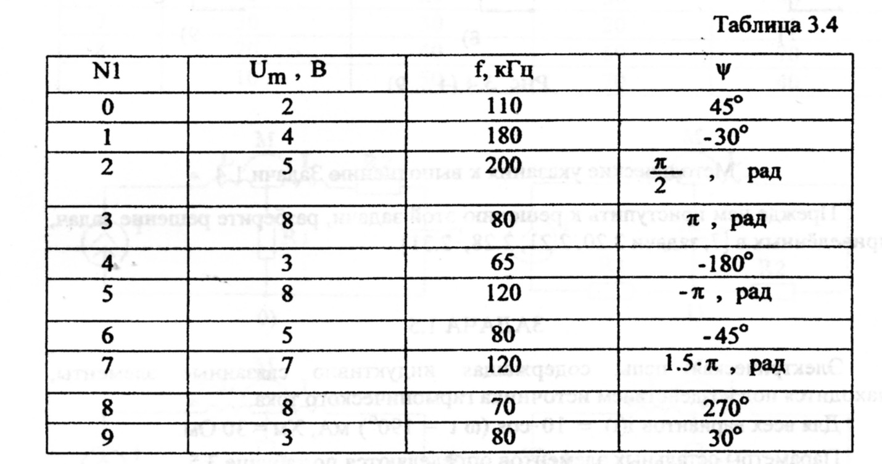
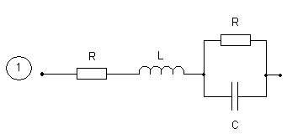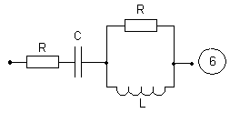
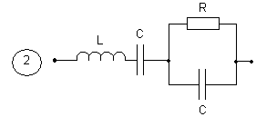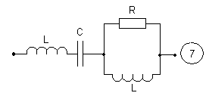
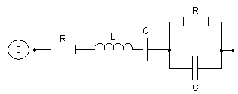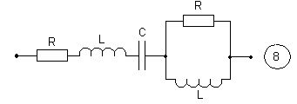
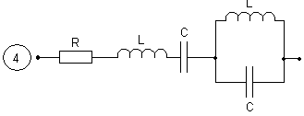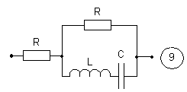
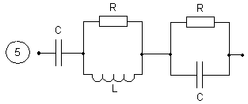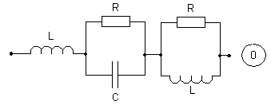

Рис.1.2.

Решение:

ЗАДАНИЕ № 3.

На рис.1.3. показаны две схемы добротного параллельного колебательного контура. В первой схеме контур возбуждается идеальным источником тока. Во второй схеме к контуру подключен реальный источник тока с внутренним сопротивлением $R_{И}$ и резистор нагрузки $R_{Н}$(к половине индуктивности контура). Параметры контура: $L,C,R$ а также $R_{И}{\text{иR}}_{Н}$приведены в таблице задания, соответствующего двум последним цифрам студ. билета.

А) 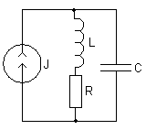 Б) 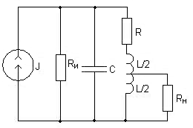

Рис.1.3.
Задание:
- Перечертить обе приведенные на рис 1.3. схемы контуров.
- Для обеих схем рассчитать: резонансную частоту, волновое (характеристическое) сопротивление, добротность, затухание и полосу пропускания на уровне 0,707 (3дБ), резонансное сопротивление контура.
- Для обеих схем на одном графике построить зависимости $Z(f)$и определить графически полосы пропускания.
- Сравнить полосы пропускания и сделать выводы относительно влияния нагрузки и внутреннего сопротивления источника сигнала на добротность и полосу пропускания контура.
Указание: См. учебник по ОТЦ стр.86-100, а также указания лектора, данные в аудитории на занятии.

Таблица задания.
Варианты |  |  |  |  |  |  |  |  |  | L, мкГн | С, пФ
00 | 10 | 20 | 30 | 40 | 50 | 60 | 70 | 80 | 90 | 100 | 100
01 | 11 | 21 | 31 | 41 | 51 | 61 | 71 | 81 | 91 | 95 | 105
02 | 12 | 22 | 32 | 42 | 52 | 62 | 72 | 82 | 92 | 90 | 102
03 | 13 | 23 | 33 | 43 | 53 | 63 | 73 | 83 | 93 | 89 | 104
04 | 14 | 24 | 34 | 44 | 54 | 64 | 74 | 84 | 94 | 101 | 97
05 | 15 | 25 | 35 | 45 | 55 | 65 | 75 | 85 | 95 | 105 | 90
06 | 16 | 26 | 36 | 46 | 56 | 66 | 76 | 86 | 96 | 103 | 99
07 | 17 | 27 | 37 | 47 | 57 | 67 | 77 | 87 | 97 | 104 | 96
08 | 18 | 28 | 38 | 48 | 58 | 68 | 78 | 88 | 98 | 98 | 103
09 | 19 | 29 | 39 | 49 | 59 | 69 | 79 | 89 | 99 | 97 | 107

Варианты | R,Ом | $R_{И}$, кОм | $R_{Н},$ кОм
от 00 до 09 | 2 | 110 | 110
от 10 до 19 | 3 | 140 | 140
от 20 до 29 | 5 | 140 | 160
от 30 до 39 | 6 | 170 | 100
от 40 до 49 | 9 | 100 | 270
от 50 до 59 | 10 | 100 | 100
от 60 до 69 | 10 | 240 | 230
от 70 до 79 | 4 | 240 | 170
от 80 до 89 | 7 | 270 | 245
от 90 до 99 | 8 | 136 | 155

Выводы

Литература, подпись студента.

